INDICAÇÃO

Indico a Sua Excelência a Senhora Sheila Lemos, Prefeita Municipal, a Sua Senhoria O Senhor Luís Paulo Sousa Santos, Secretário de Serviços Públicos, a instalação de postes com iluminação ao longo de toda a Avenida Macaúbas nos bairros Ibirapuera, Brasil e Patagônia / Vitória da Conquista.

A Sua Excelência a Senhora Ana Sheila Lemos
A Sua Senhoria o O Senhor Luís Paulo Sousa Santos

JUSTIFICATIVA

A presente indicação visa atender as reivindicações dos moradores e transeuntes
da Avenida Macaúbas.
Diante da situação exposta acima, é prudente que o Poder Público Municipal tome as medidas necessárias visando à melhoria e a qualidade de vida dos conquistenses.

Plenário Vereadora Carmem Lúcia, 18/09/2023.

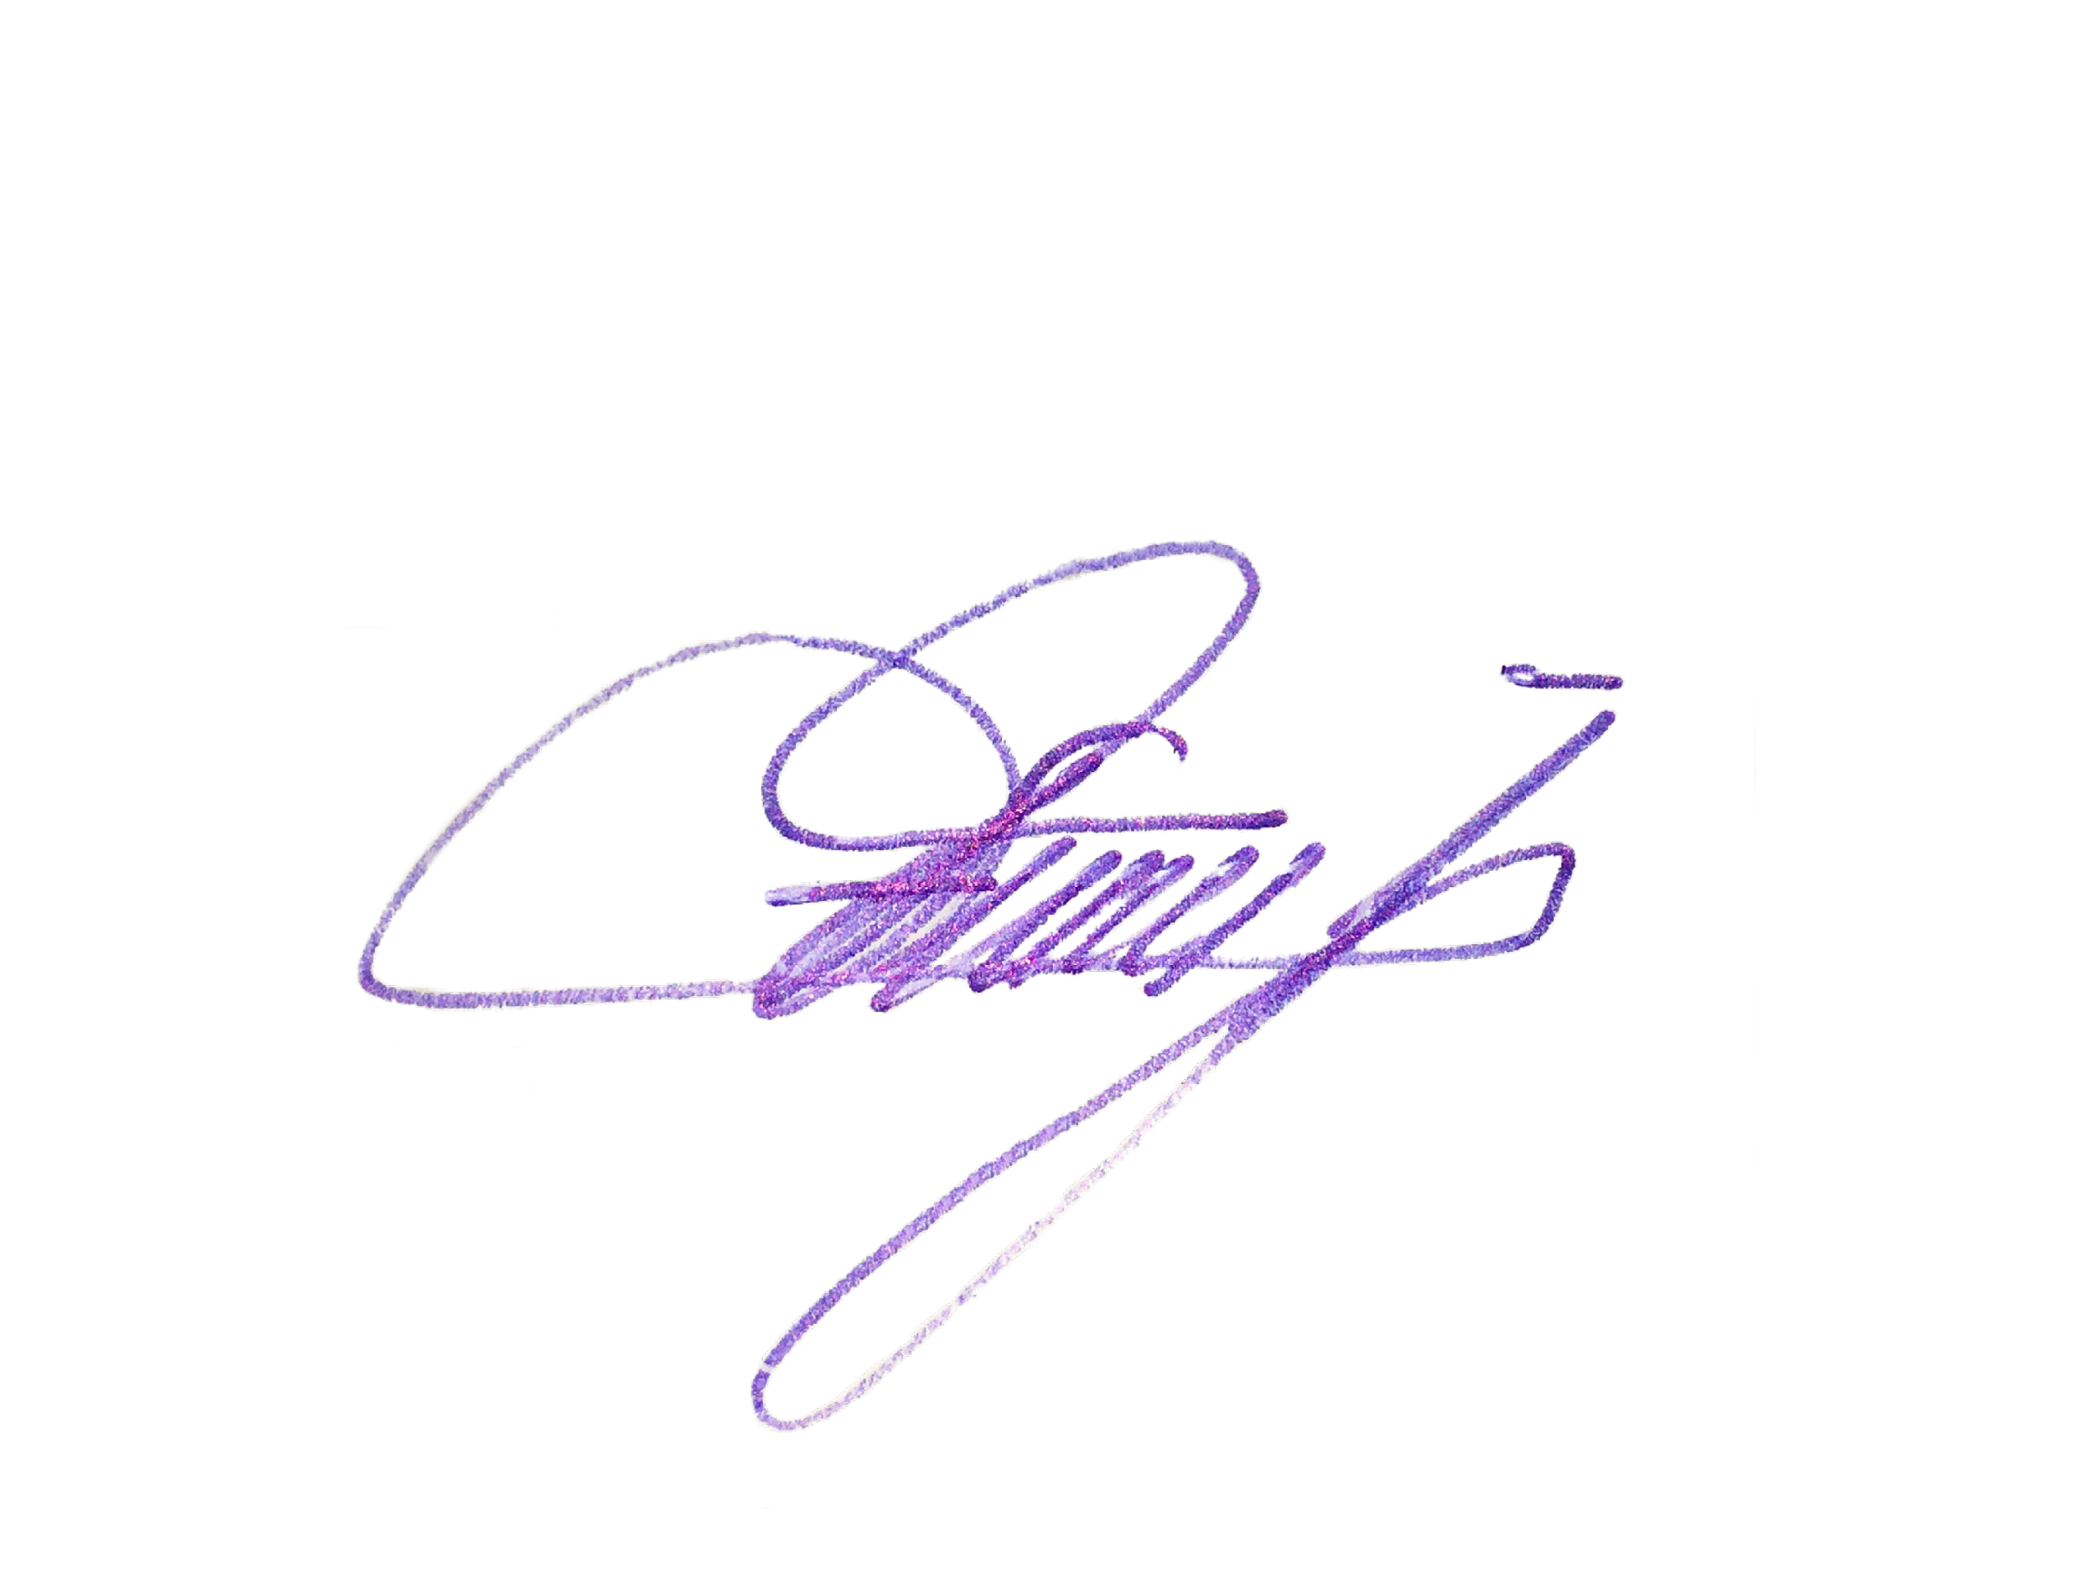
Edivaldo Ferreira Júnior
Vereador - PTB

